**ANALIZA REZULTATA POSLOVANJA PODUZETNIKA U KNINU OD 2010. DO 2018. GODINE**

U razdoblju od 2010. godine, do 2018. godine, broj poduzetnika čije je sjedište u Kninu povećao se sa 75 poduzetnika (u 2010.) na 82 poduzetnika (u 2018.), što je rast od 9,3 %. Kroz navedeno razdoblje broj zaposlenih smanjio se sa 615 (u 2010.) na 401 (u 2018.), što je manje za 34,8 %. Ukupni prihodi koje su ostvarili poduzetnici sa sjedištem u Kninu kroz promatrano razdoblje bili su najviši 2011. godine, kada su iznosili 429,2 milijuna kuna.

**Tablica 1. Broj poduzetnika, broj zaposlenih te osnovni rezultati poslovanja poduzetnika sa sjedištem u Kninu, u razdoblju 2010. - 2018. godina** (iznosi u tisućama kuna, plaće u kunama)



*Izvor: Fina, Registar godišnjih financijskih izvještaja, obrada GFI-a za razdoblje 2010. – 2018. godina*

Kroz cijelo promatrano razdoblje poduzetnici sa sjedištem u Kninu poslovali su pozitivno, s tim da je 2011. godine iskazana najveća neto dobit u iznosu od 9,7 milijuna kuna. U 2018. godini neto dobit je iznosila 7,7 milijuna kuna, što je više u odnosu na 2017. godinu, ali i 12,1 % u odnosu na rezultat u početnoj promatranoj godini, u 2010., kada je neto dobit iznosila 8,8 milijuna kuna.

**Grafikon 1. Neto dobit/gubitak i broj zaposlenih kod poduzetnika grada Knina 2010.-2018. godine**

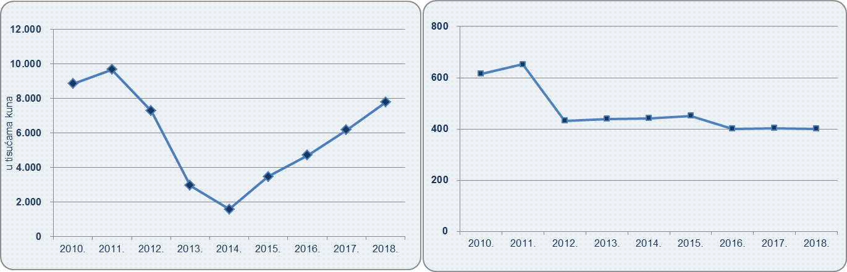

*Izvor: Fina, Registar godišnjih financijskih izvještaja, obrada GFI-a za razdoblje 2010. – 2018. godina*

U nastavku ove kratke analize, prezentirani su rezultata poduzetnika, pravnih i fizičkih osoba obveznika poreza na dobit, sa sjedištem u Kninu u 2018. godini. Riječ je o 82 poduzetnika 401 zaposlenim (prosječno 4,9 zaposlenih po poduzetniku), koji su ostvarili 173,5 milijuna kuna ukupnih prihoda (5,4 % manje u odnosu na 2017. godinu) i 175,3 milijuna kuna ukupnih rashoda (6,6 % manje u odnosu na 2017. godinu).

U 2018. godini poduzetnici sa sjedištem na području Knina iskazali su pozitivan konsolidirani financijski rezultat u iznosu od 7,8 milijuna kuna, što je 20,8 % više u odnosu na ostvarenu neto dobit tog skuša poduzetnika u 2017. godini.

**Tablica 2. Osnovni financijski rezultati poslovanja poduzetnika grada Knina u 2018. godini i Šibensko-kninske županije u 2018. godini** (iznosi u tisućama kuna, prosječne plaće u kunama)

| **Opis** | **Grad Knin** | | | **Šibensko-kninska županija** | | |
| --- | --- | --- | --- | --- | --- | --- |
| **2017.** | **2018.** | **Indeks** | **2017.** | **2018.** | **Indeks** | |
| **Broj poduzetnika** | **-** | **82** | **-** | **-** | **2.504** | **-** |
| **Broj zaposlenih** | **390** | **401** | **102,8** | **12.118** | **12.852** | **106,1** |
| **Ukupni prihodi** | **183.481** | **173.481** | **94,6** | **6.557.685** | **7.438.056** | **113,4** |
| **Ukupni rashodi** | **175.295** | **163.708** | **93,4** | **6.454.746** | **7.649.545** | **118,5** |
| Dobit prije oporezivanja | 10.284 | 10.727 | 104,3 | 526.667 | 563.284 | 107,0 |
| Gubitak prije oporezivanja | 2.098 | 954 | 45,5 | 423.728 | 774.774 | 182,8 |
| Dobit razdoblja | 8.531 | 8.722 | 102,2 | 464.930 | 487.824 | 104,9 |
| Gubitak razdoblja | 2.099 | 954 | 45,5 | 424.604 | 775.106 | 182,5 |
| **Konsolidirani financijski rezultat – dobit (+) ili gubitak (-) razdoblja** | **6.431** | **7.768** | **120,8** | **40.326** | **-287.282** | **-** |
| Izvoz | 739 | 451 | 61,0 | 1.246.272 | 1.247.587 | 100,1 |
| Uvoz | 535 | 1.267 | 237,0 | 374.496 | 701.197 | 187,2 |
| Investicije u novu dugotrajnu imovinu | 1.314 | 1.335 | 101,6 | 439.114 | 416.898 | 94,9 |
| **Prosječna mjes. neto plaća po zaposlenom** | **4.038** | **4.181** | **103,5** | **5.384** | **5.369** | **99,7** |

*Izvor: Fina, Registar godišnjih financijskih izvještaja, obrada GFI-a za 2018. godinu*

Udio poduzetnika sa sjedištem u Kninu u 2018. godini u broju poduzetnika Šibensko-kninske županije bio je 3,3 %, u broju zaposlenih 3,1 %, u ukupnim prihodima 2,3 %, u ukupnim rashodima 2,1 %, u dobiti razdoblja 1,8 % i u gubitku razdoblja 0,1 %.

**Grafikon 2.** **Udio ukupnih prihoda i rashoda poduzetnika grada Knina u ukupnim prihodima i rashodima poduzetnika Šibensko-kninske županije u 2018. godini**

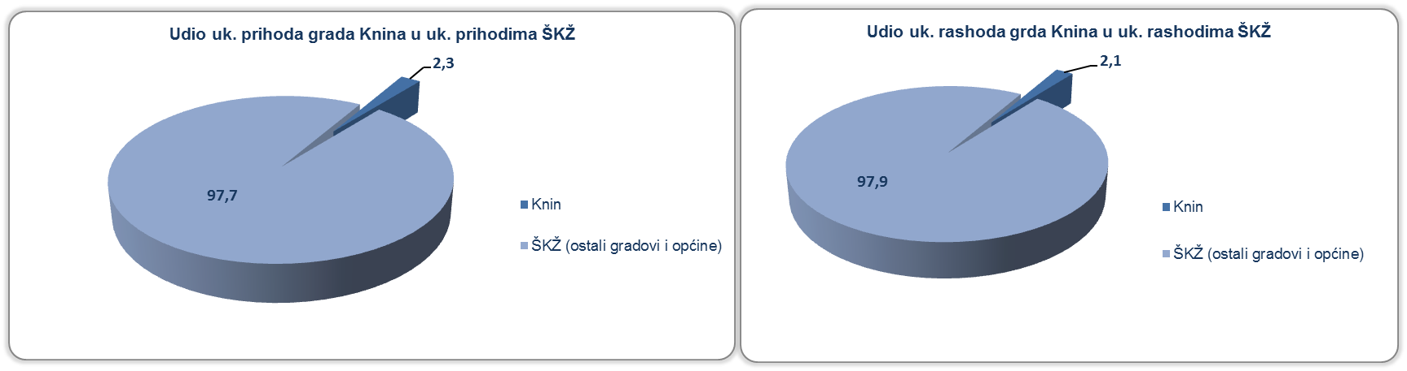

*Izvor: Fina, Registar godišnjih financijskih izvještaja, obrada GFI-a za 2018. godinu*

Prema ostvarenom ukupnom prihodu u 2018. godini u Kninu najuspješniji je mali poduzetnik u privatnom vlasništvu [SIROVINA BENZ TRANSPORT d.o.o](https://www.transparentno.hr/pregled/26394582461/007038c0697572daf227f6128e6f199bd9a73cf9e6d47efc69dd54fc120414a9739c4b68bc44facc700a24083f2ead9a74005e617f905808ce333970e1d50e1c)., sa 22 zaposlena koji su ostvarili ukupne prihode u iznosu od 38,7 milijuna kuna. Pretežita djelatnost društva prema NKD-u 2007 je 46.71 - Trgovina na veliko krutim, tekućim i plinovitim gorivima i srodnim proizvodima. Prosječna mjesečna neto plaća zaposlenih kod navedenog društva, u 2018. godini, iznosila je 3.947 kuna i za 5,6 % je niža od prosječne mjesečne neto plaće zaposlenih kod poduzetnika u Kninu (4.181 kunu).

**Tablica 3. TOP 10 poduzetnika sa sjedištem u Kninu prema ukupnom prihodu u 2018. godini**

(iznosi: u tis. kn, plaće u kn)

|  |  |  |  |  |  |  |
| --- | --- | --- | --- | --- | --- | --- |
| **Rang** | **OIB** | **Naziv** | **Broj zaposlenih** | **Prosječna mjesečna neto plaća** | **Ukupni prihod** | **Dobit ili gubitak razdoblja** |
| 1. | 26394582461 | [SIROVINA BENZ TRANSPORT d.o.o](https://www.transparentno.hr/pregled/26394582461/007038c0697572daf227f6128e6f199bd9a73cf9e6d47efc69dd54fc120414a9739c4b68bc44facc700a24083f2ead9a74005e617f905808ce333970e1d50e1c). | 22 | 3.947 | 38.679 | 394 |
| 2. | 87910130484 | [TRANSPORT BETON LUBINA d.o.o.](https://www.transparentno.hr/pregled/87910130484/940ff56de3a9a8b4381127de8222bbc8e1fc7ecd61cb361341627bb7338d7d999f6e0d43144360bd274d37171f2044231faca3560cfb334f87fe2ec9d9f8851f) | 19 | 4.617 | 23.798 | 801 |
| 3. | 50842883072 | [LOGISTIKA d.o.o.](https://www.transparentno.hr/pregled/50842883072/7877ff9db0dadb0ce9bec74dfc260c618ef572d6f7465188b1c60fc6c82946999efe72cfbc12248325755e64f4a99d9fb9093260527b36f6183a21669ca3b66a) | 3 | 5.065 | 17.779 | 346 |
| 4. | 50802263196 | [LJEKARNE Silvije Sarić](https://www.transparentno.hr/pregled/50802263196/2e8053dccf4eaf287d70834dc39234eae9fc45de7f046063c10bbd2f59de986d768ba6b6694aea0834c51e14132b5997169cfed9fff006889aca307e727c2d20) | 7 | 8.450 | 14.366 | 1.041 |
| 5. | 92847141039 | [GRAĐEVINSKI OBRTNIK Ismet Šatri](https://www.transparentno.hr/pregled/92847141039/82afddfb265369956a34f125cd6fb6ea112c1d7cae16d765597baac52cef92f92e5c224b09d55d993b49cf9400505c3dfa653b318d2d92178276cb5c062e637d) | 14 | 3.437 | 11.484 | 4.028 |
| 6. | 91139119550 | PTC KRKA KNIN d.o.o. | 64 | 5.143 | 8.714 | 114 |
| 7. | 33813961569 | KOMUNALNO PODUZEĆE d.o.o. | 40 | 5.119 | 8.209 | 94 |
| 8. | 90768734866 | IGANA d.o.o. | 26 | 3.619 | 5.887 | 244 |
| 9. | 46163832762 | ČISTOĆA I ZELENILO d.o.o. | 43 | 3.850 | 5.215 | 319 |
| 10. | 83917844261 | AGROTRADE d.o.o. | 7 | 3.414 | 3.483 | 213 |
| **Ukupno TOP 10 prema ukupnom prihodu** | | | **245** | **4.666** | **137.614** | **7.593** |
| **Ukupno svi poduzetnici sa sjedištem u Kninu (82)** | | | **401** | **4.181** | **173.481** | **7.768** |

*Izvor: Fina, Registar godišnjih financijskih izvještaja, obrada GFI-a za 2018. godinu*

Promatrano prema veličini poduzetnika u 2018. godini nije bilo velikih i srednjih poduzetnika sa sjedištem u Kninu. Od 82 poduzetnika, njih 73 (ili 89 %) su mikro poduzetnici, a preostalih 9 (ili 11%) su mali poduzetnici. Prema oblicima vlasništva**,** najveći je broj poduzetnika u privatnom vlasništvu, njih 71 ili 86,6%. U ostalim oblicima vlasništva poslovalo je 11 poduzetnika ili 13,4%, a od toga četiri u državnom vlasništvu (4,9%) i sedam u zadružnom vlasništvu (8,5%).

Prosječna mjesečna neto plaća obračunata zaposlenima kod poduzetnika sa sjedištem u Kninu, u 2018. godini iznosila je 4.181 kn i za 22,1 % je niža u odnosu na prosječnu mjesečnu neto plaću obračunatu zaposlenima kod poduzetnika na području Šibensko-kninske županije (5.369 kn).

Za usporedbu, prosječna mjesečna obračunata neto plaća zaposlenih kod poduzetnika na razini RH u 2018. godini iznosila je 5.584 kn i viša je za 33,6 % od prosječne mjesečne neto plaće obračunate zaposlenima kod poduzetnika sa sjedištem u Kninu te za 4% viša od prosječne neto plaće zaposlenih kod poduzetnika sa sjedištem u Šibensko-kninskoj županiji.

**Grafikon 4. Prosječna mjesečna neto plaća po zaposlenom u 2018. godini kod poduzetnika sa sjedištem u Kninu, Šibensko-kninskoj županiji i RH** *(iznosi u tisućama kn)*

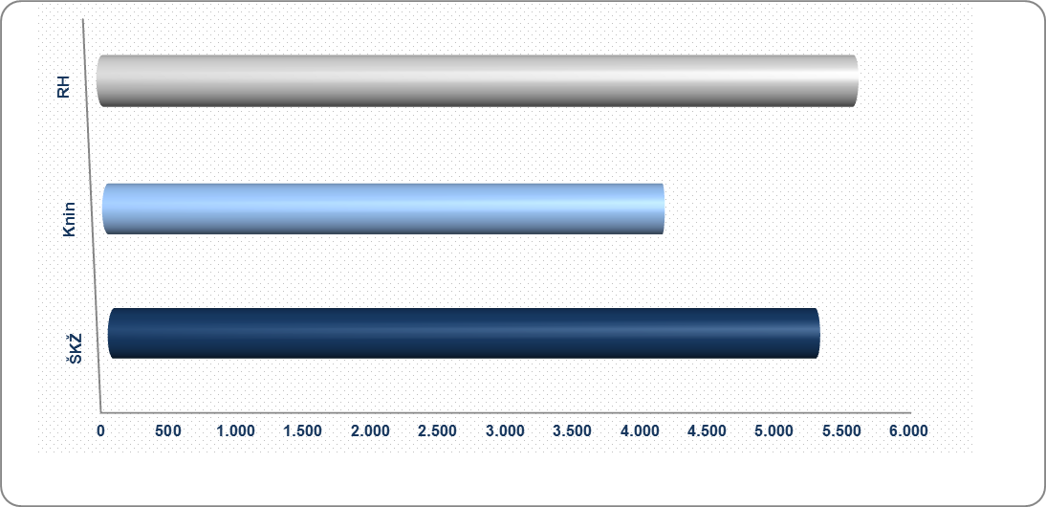

*Izvor: Fina, Registar godišnjih financijskih izvještaja, obrada GFI-a za 2018. godinu*

|  |  |
| --- | --- |
| [***Info.BIZ***](https://www.fina.hr/info.biz) *je najveća je i najažurnija baza poslovnih informacija za više od 775.000 poslovnih subjekata iz više od 30 izvora. Omogućuje brže, jednostavnije i sigurnije donošenje poslovnih odluka, sustavno praćenje klijenata, olakšava izradu poslovnih analiza te praćenje trendova i prepoznavanje potencijala na tržištu.* |  |

